Перший рівень — відпрацюй навички на базовому рівні.
1. У створеній для минулого заняття таблиці “Shopping List” знайди найдорожчий і найдешевший продукти.
2. Порахуй середню вартість продуктів.
Результати роботи надішли викладачеві у вигляді скріншотів, записавши їх в Google Doc документ. Додай посилання на нього в LMS.
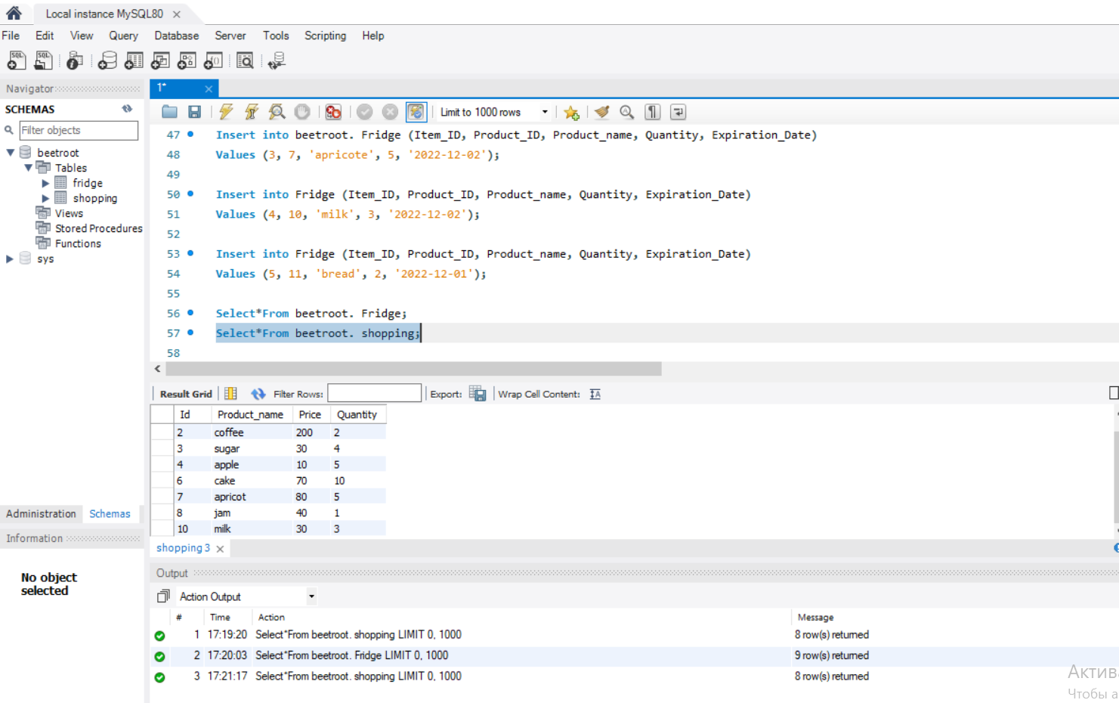
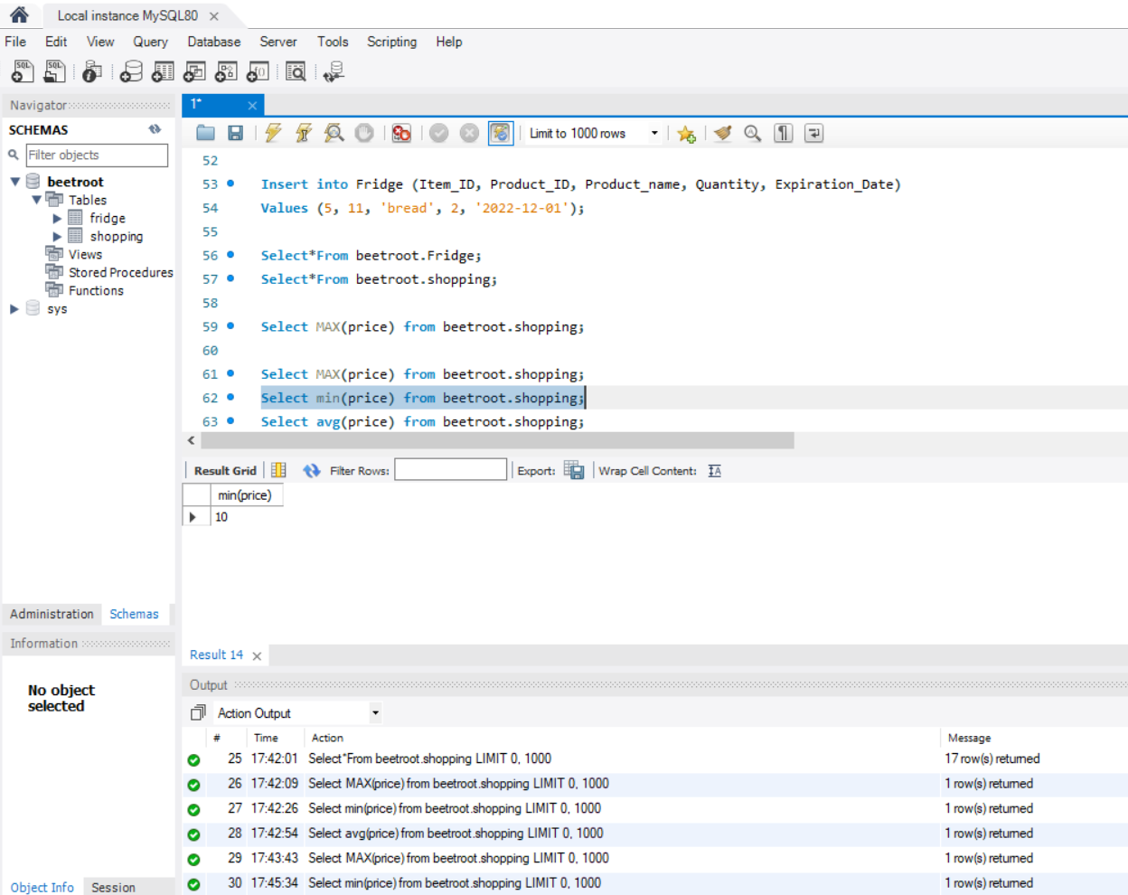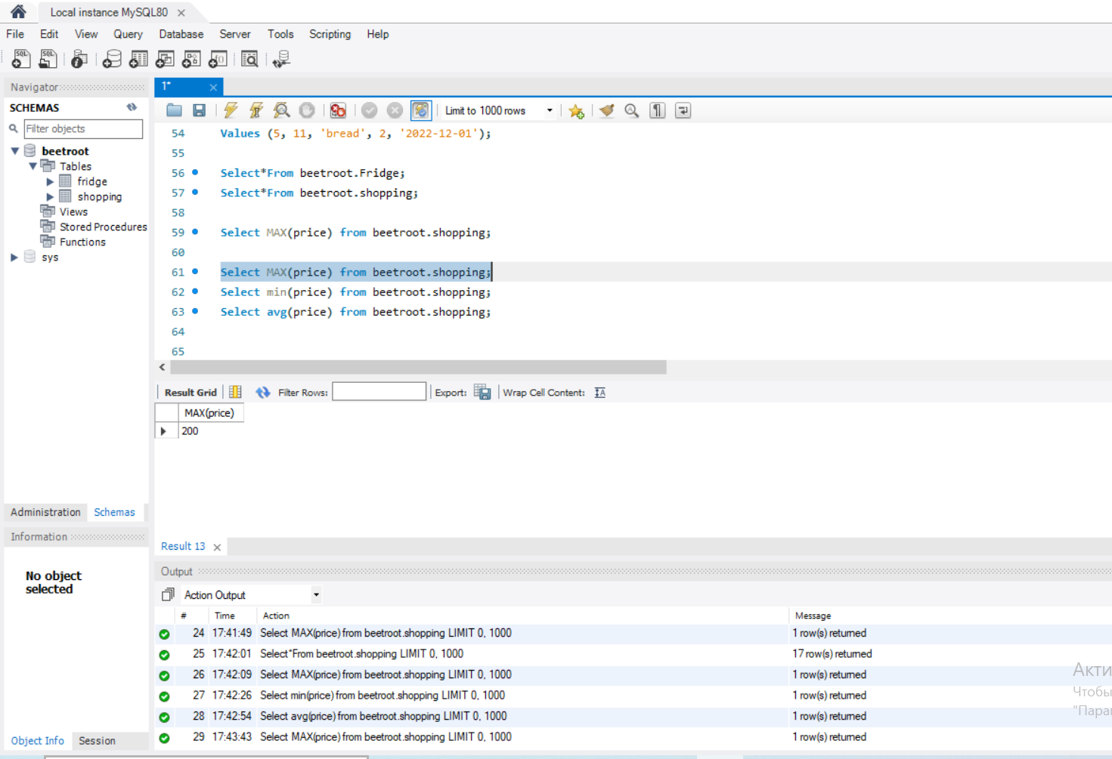
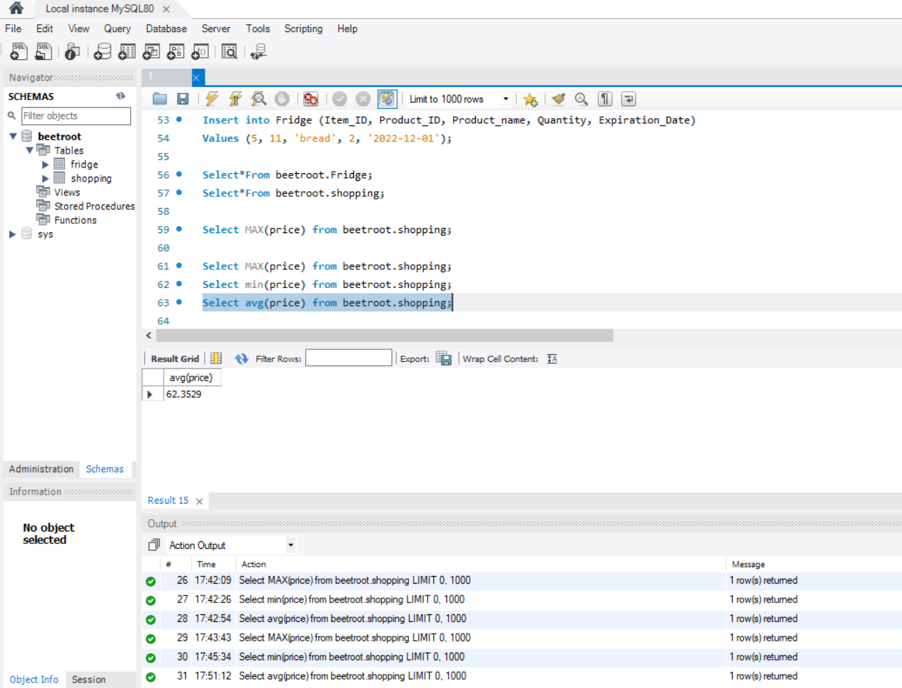
Другий рівень — детальніше заглибся в практику.
1. Виконай завдання попереднього рівня.
2. У створеній для минулого заняття таблиці “Fridge” підрахуй кількість продуктів, що наявні і є в холодильнику, а також в списку покупок.
3. Підрахуй всі продукти, що є в цій таблиці.
Результати роботи надішли викладачеві у вигляді скріншотів, записавши їх в той самий Google Doc документ.

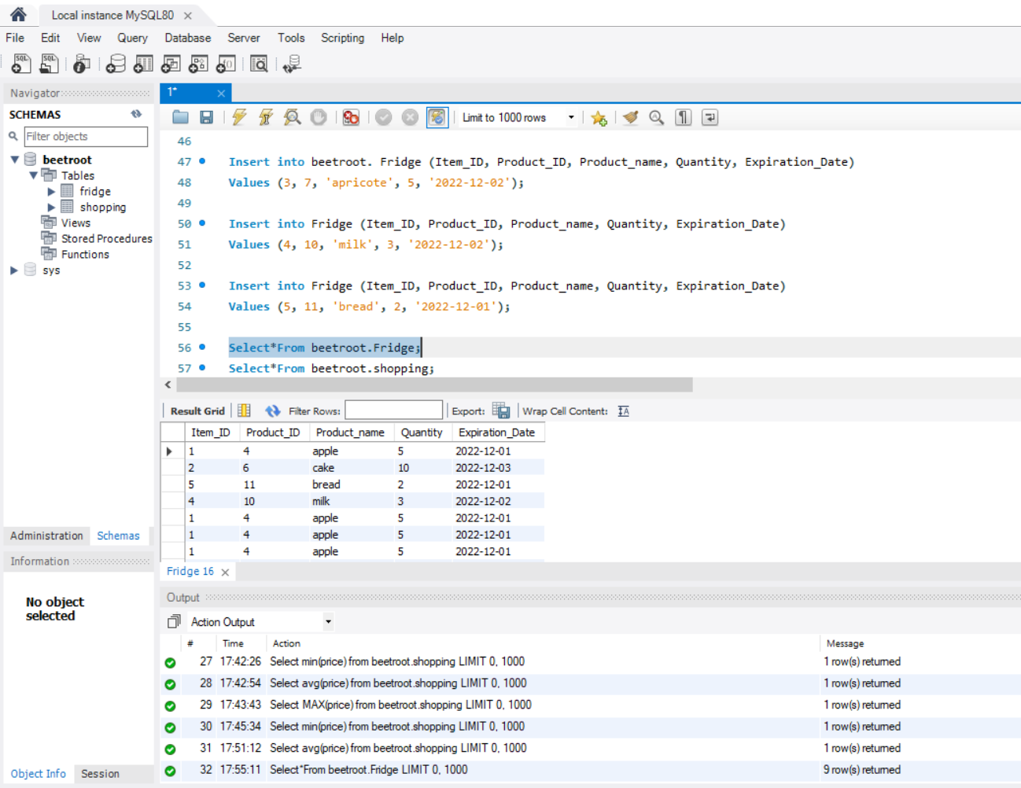
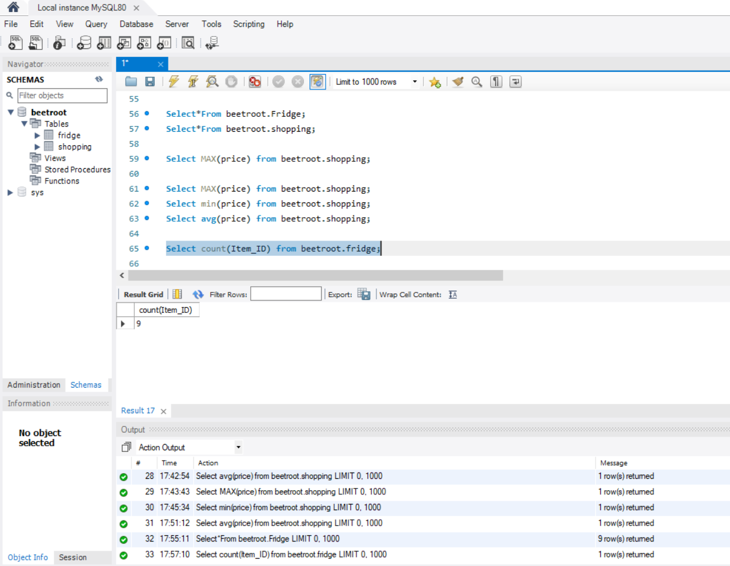

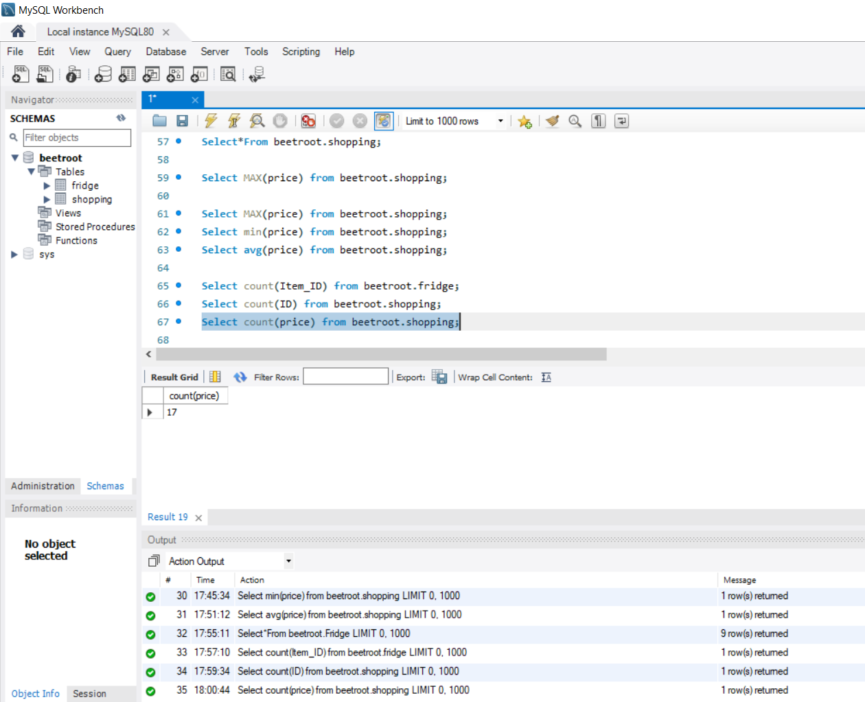

Третій рівень — різнобічно опануй тематику уроку.
1. Виконай завдання двох попередніх рівнів.
2. З таблиці Fridge вибери колонки, що покажуть кількість продуктів та їхню назву. Згрупуй їх за терміном придатності.
Результати роботи надішли викладачеві у вигляді скріншотів, записавши їх в той самий Google Doc документ.

